КГУ «Специальная школа-интернат № 4» управления образования Павлодарской области, акимата Павлодарской области
Человек и мир

Раздел | Живая природа
ФИО педагога | Даутова Ксения Николаевна
Дата | 20.11.2023 г.
Класс | 8 «Б» (обучение на дому, умеренное нарушение интеллекта)
Тема урока | Овощи
Цели обучения в соответствии с учебной программой | 8.2.3.1 узнавать, называть овощи: картофель, лук, морковь, свекла, помидор, огурец и другие на блюде, на грядке; различать и сравнивать овощи по форме, цвету, вкусу.
Цель урока | систематизация и расширение знаний об овощах и фруктах.
Критерии успеха | Знает: называет овощи и фрукты, их цвет.
Ход урока
Этап урока/Время | Действия педагога | Действия ученика | Оценивание | Ресурсы
Вступительная часть  (5 минут)  (5 минут) | I Организационный момент. Приветствие.  На уроке будь старательным  Будь спокойным и внимательным.  Слушай, не перебивая.  Говори четко, внятно,  Чтобы было все понятно.  Артикуляционная гимнастика: «Лягушка-Слоненок»  Чтобы язык проснулся, заработал, сделаем зарядку.  Лягушка Лягушка-квакушка Улыбка до ушей! Веселая подружка Рыбок и мышей. (Удерживание губ в улыбке. Зубы не видны: 5-10 сек.) Слоненок (Хоботок) Подражаю я слону: Губы хоботом тяну… Даже если я устану, Их тянуть не перестану. (Вытягивание сомкнутых губ вперед: 5-10 сек.)  Пальчиковая игра «Как живешь?»  - Как живешь?  - Вот так! (большие пальцы вперед)  - Как плывешь?  - Вот так! (имитация плавания)  - Как бежишь?  - Вот так! (указательные и средние пальцы «бегут»)  - Вдаль глядишь?  - Вот так! («бинокль»)  - Ждешь обед?  - Вот так! (Подпереть щеку кулачком)  - Машешь вслед?  - Вот так! (помахать кистью руки)  - Утром спишь?  - Вот так! (обе руки под щеку)  - А шалишь?  - Вот так! (хлопнуть по надутым щекам)  Проверка домашнего задания: назови признаки осени по картинке. Перечисли осенние месяцы.  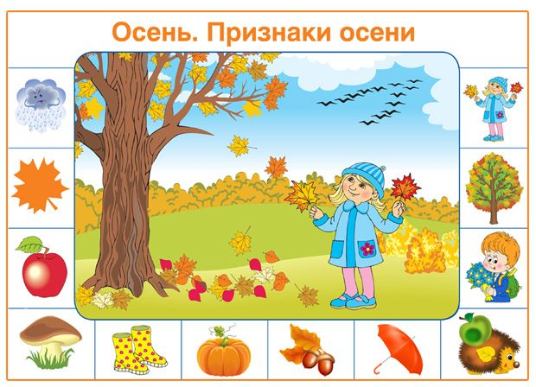 | Приветствуют учителя.  Подготовка школьных принадлежностей  Повторение за учителем  Проговаривание и повторение действий пальцами рук за учителем  Устная работа. Ответить на вопросы, показать по картинке | На протяжении  всего урока  учителем  ведется  словесное  оценивание  (похвала,  поощрение)  Описательное оценивание достижений учащегося в карты индивидуального развития, мотивационное оценивание. | Школьные принадлежности  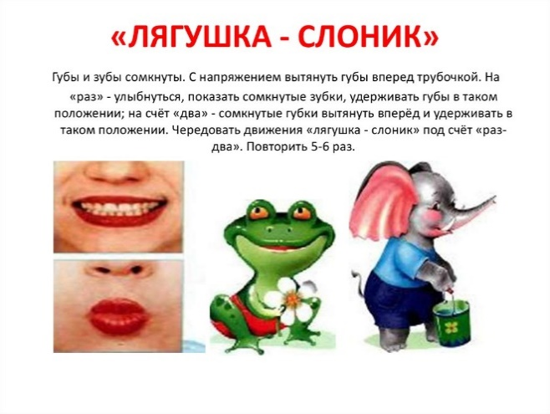  Иллюстрация «Осень. Признаки осени»
Основная часть урока  (30 минут) | II Основная часть урока.  1.Сообщение темы и цели урока. Сегодня на уроке мы будем говорить об овощах; различать и сравнивать овощи по форме, цвету, вкусу.  2.Повторение пройденного материала (устно). Работа по картинке.  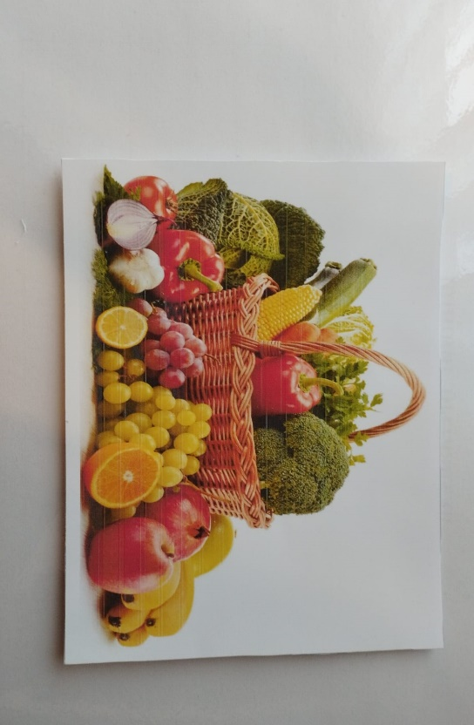  3. Отгадать загадки:  Кругла, рассыпчата, бела, на стол она с полей пришла. Ты подсоли ее немножко, ведь, правда, вкусная … (Картошка) На грядке длинный и зеленый, А в бочке жёлтый и соленый. (Огурец) Никого не огорчает, А всех плакать заставляет. (Лук)  О чем эти загадки? Как назвать эти плоды одним слово? (Овощи)  Ешьте овощи и фрукты-  Это лучшие продукты.  Вас спасут от всех болезней.  Нет вкусней их и полезней.  Подружитесь с овощами,  И с салатами и щами.  Витаминов в них не счесть.  Значит, нужно это есть!  4.Беседа на тему: «Овощи».  Прослушать информацию, подготовленную учителем.  Овощи - это огородные плоды и зелень, которые употребляются в пищу (огурцы, помидоры, свекла, капуста др.). Овощи имеют съедобные плодов, корни, листья. В овощах много витаминов и питательных веществ. Рассмотри рисунки на карточках, назови овощи. Прослушать информацию об овощах: цвета, форма, вкус, где растут, как употребляют в пищу.  Распредели карточки «Овощи, фрукты» на две группы в конверты.  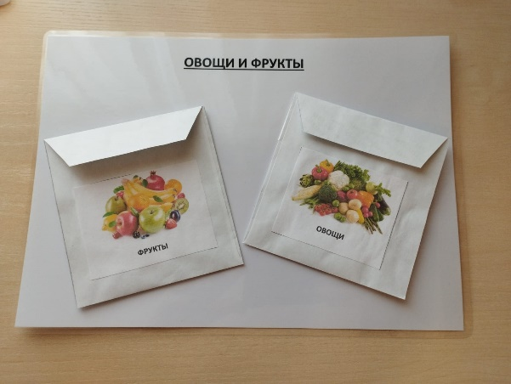  5.Дидактическая игра «Найди тень  Цель: развитие зрительного восприятия.  Ход игры:  На листе А4 расположены силуэты овощей. Педагог предлагает рассмотреть цветные карточки с изображением овощей. Задача учащегося найти к силуэту цветное изображение.  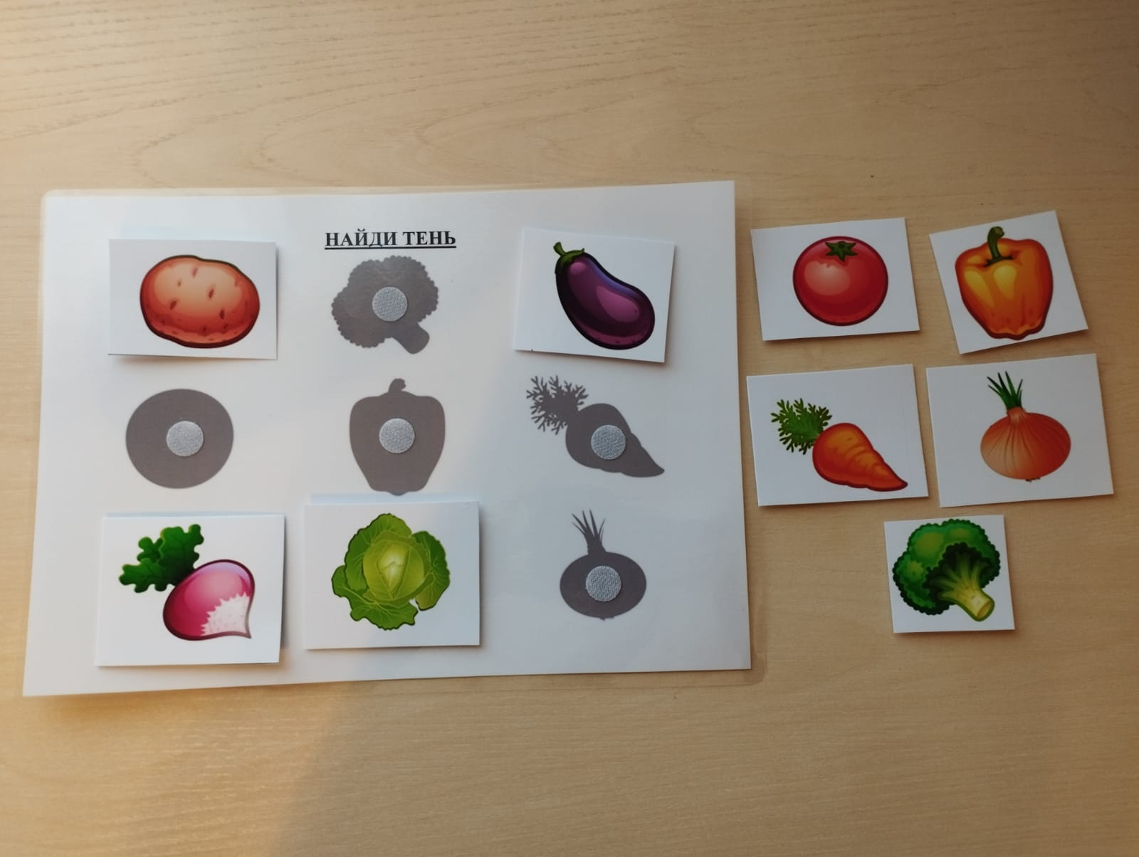  Физкультминутка «Овощи и фрукты»  Овощи и фрукты (наклониться вниз, достать до пола руками, выпрямиться)  Вкусные продукты. (погладить правой рукой по животику, затем левой рукой)  О огороде (наклоны вниз, достать руками до пола (собираем)  И в саду (выпрямиться, потянуться руки вверх (собираем урожай в саду)  Для еды я их найду. (погладить правой рукой по животику, затем левой)  6.«Расскажи-ка». Перед учащимся карточки овощей. Задача  ученика выбрать один овощ, составить подробное описание,  используя план.  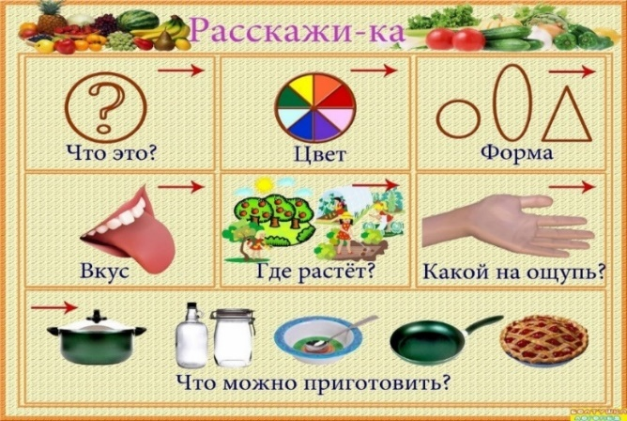  7.Работа по учебнику стр.71 №6 «Подумай и ответь». Продолжи предложение.  Фрукты растут в саду, а овощи растут в … .  Яблоко – это фрукт, а капуста – это … .  Лук горький, а банан … .  В ящике лежат овощи – кабачок, капуста, … .  Из фруктов можно сварить компот, а из овощей можно приготовить … .  8.Дидактическая игра «Четвертый лишний»  Цель: развитие наглядно-образного и словесно-логического мышления, зрительного восприятия, монологической речи, умение классифицировать, сравнивать, обобщать. Объединить предметы, изображенные на картинках во множество по одному существенному признаку.  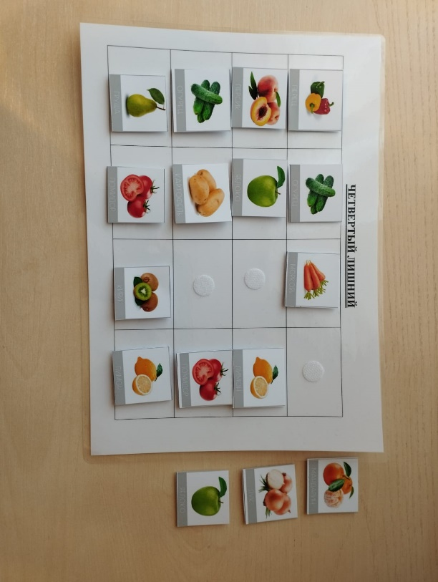 | Устная работа. Ответить на вопросы, показать по картинке  Отгадывание загадок  Прослушать учителя, ответить на вопросы.  Распределяет карточки  Работает с теневыми картинками  Проговаривает и повторяет движения за учителем  Составляет описание овоща по плану  Дополняет предложение  Объединяет предметы на картинках по одному признаку |  | Лэпбук  Учебник  Лэпбук  Лэпбук  Учебник  Учебник  Лэпбук
Заключительная часть  (3 минуты)  (2 минуты) | III Рефлексия  - Полезны ли овощи и фрукты?  - Где растут овощи, а фрукты?  Домашнее задание: раскрасить только овощи.  Оценивание. Поощрение учащегося медалью. | Устная работа |  | Карточки овощей и фруктов  Медаль

